Анализ использования государственного имущества
на 1 октября 2020 г.

По данным отчета ”Отчет об использовании зданий, сооружений, изолированных помещений, находящихся в государственной собственности“ на 1 октября 2020 г. в государственной собственности находятся здания, сооружения, изолированные помещения общей площадью 120,85 млн. кв.м, из них: в собственности
Республики Беларусь – 44,35 млн. кв.м (37 %), в коммунальной
– 76,50 млн. кв.м (63 %).
В собственности Республики Беларусь наибольшее количество недвижимого имущества имеется у организаций:
Министерства энергетики – 8,64 млн. кв.м (19,5 % от общей площади недвижимого имущества, находящегося собственности Республики Беларусь);
Министерства транспорта и коммуникаций – 5,61 млн. кв.м (12,6 %);
Министерства обороны – 4,26 млн. кв.м (9,6 %);
Управления делами Президента Республики Беларусь
– 2,83 млн. кв.м (6,4 %);
Министерства внутренних дел – 2,56 млн. кв.м (5,8 %).
В коммунальной собственности наибольшее количество недвижимого имущества имеется у организаций:
Гомельской области – 13,88 млн. кв.м (18,1 % от общей площади недвижимого имущества, находящегося в коммунальной собственности);
Гродненской области – 12,45 млн. кв.м (16,3 %);
Минской области – 12,12 млн. кв.м (15,8 %);
г. Минска – 10,17 кв.м (13,3 %).

Из общей площади недвижимого государственного имущества:
107,65 млн. кв.м (89,1 %) – используется самими организациями;
6,04 млн. кв.м (5,0 %) – передано в безвозмездное пользование;
4,18 млн. кв.м (3,4 %) – сдано в аренду;
2,66 млн. кв.м (2,2 %) – не используется;
0,32 млн. кв.м (0,3 %) – законсервировано.

Структура использования государственного имущества
на 1 октября 2020 г. представлена на следующей диаграмме.

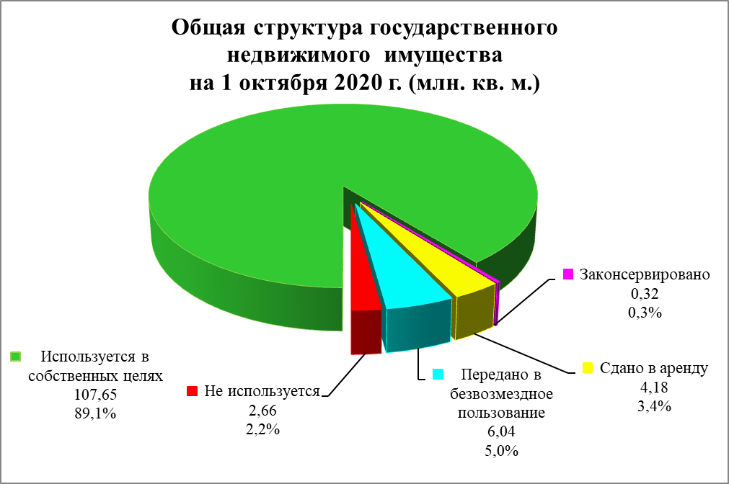

Основная часть недвижимого государственного имущества используется самими организациями, что составляет 107,65 млн. кв.м (89,1 % от общей площади недвижимого государственного имущества).

На 1 октября 2020 г. сдается в аренду – 4,18 млн. кв.м недвижимого государственного имущества (3,4 %), в том числе:
1,48 млн. кв.м (3,3 %) в собственности Республики Беларусь;
2,70 млн. кв.м (3,5 %) в коммунальной собственности.
В собственности Республики Беларусь наибольшее количество сдаваемых в аренду площадей имеется у организаций:
Управления делами Президента Республики Беларусь
– 0,55 млн. кв.м (37,2 % от всего сдаваемого в аренду недвижимого имущества собственности Республики Беларусь);
Министерства обороны – 0,17 млн. кв.м (11,5 %);
Министерства связи и информатизации – 0,12 млн. кв.м (8,1 %);
Национальной академии наук Беларуси – 0,11 млн. кв.м (7,4 %);
Министерства энергетики – 0,09 млн. кв.м (6,1 %).
В коммунальной собственности наибольшее количество сдаваемых
в аренду площадей имеется у организаций:
г. Минска – 0,98 млн. кв.м (36,3 % от всего сдаваемого в аренду недвижимого имущества коммунальной собственности);
г. Витебска, г. Гомеля, г. Гродно – 0,08 млн. кв.м (3,0 %);
г. Бреста, г. Могилева – 0,07 млн. кв.м (2,6 %).
Не смотря на условия замедления предпринимательской активности на фоне сложившейся эпидемиологической ситуации в мире, в период
с 1 января 2020 г. по 1 октября 2020 г. объемы сдачи в аренду государственного недвижимого имущества увеличились в среднем
на 110 тыс. кв.м, что в данный период показывает экономическую привлекательность этого имущества и заинтересованность арендаторов
в нем.
Проводимая работа в области арендных отношений и использования на практике гибкого механизма формирования арендной платы в условиях открытия большого количества новых частных административных, развлекательных и торговых объектов, а также продажи арендаторам арендуемых площадей, позволила не только не сократить количество сдаваемых в аренду площадей государственной собственности,
но и несколько нарастить их объемы.

Указ Президента Республики Беларусь от 24 апреля 2020 г. № 143 ”О поддержке экономики“ также позволил сохранить часть арендных отношений в период пандемии. Так, оказана поддержка в виде льгот
и преференций в отношении арендной платы, возмещению ссудодателям расходов, связанных с содержанием, эксплуатацией недвижимого имущества и рассрочки по приобретенному имуществу 7 349 субъекту хозяйствования на сумму 30 804,503 тыс. руб.

Значительная часть недвижимого имущества, находящегося
в государственной собственности, передается в безвозмездное пользование, что на 1 октября 2020 г. составляет 6,04 млн. кв.м (5,0 %), в том числе:
0,79 млн. кв.м (1,8 %) – в собственности Республики Беларусь;
5,25 млн. кв.м (6,9 %) – в коммунальной собственности.
Площади предоставляются для размещения государственных органов, бюджетных организаций и иных юридических лиц в соответствии с приложением к Указу Президента Республики Беларусь от 29 марта 2012 г. № 150 ”О некоторых вопросах аренды и безвозмездного пользования имуществом“ (далее – Указ № 150).

Основным ссудодателем по собственности Республики Беларусь является Управление делами Президента Республики Беларусь
– 0,29 млн. кв.м (36,7 % от всего переданного в безвозмездное пользование недвижимого имущества, находящегося в собственности Республики Беларусь).
Также предоставляется в безвозмездное пользование наибольшее количество площадей Министерством обороны – 0,13 млн. кв.м (16,5 %)
и Министерством внутренних дел – 0,06 млн. кв.м (7,6 %).
В коммунальной собственности наибольшее количество переданных в безвозмездное пользование площадей имеется у организаций:
г. Витебска – 0,54 млн. кв.м (10,3 % от всего переданного
в безвозмездное пользование недвижимого имущества коммунальной собственности);
г. Могилева – 0,46 млн. кв.м (8,8 %),
г. Барановичи, г. Минска – 0,35 млн. кв.м (6,7 %).
С 1 января 2020 г. по 1 октября 2020 г. количество переданных в безвозмездное пользование площадей государственной собственности незначительно снизилось на 2,5 тыс. кв.м.

Незначительная часть недвижимого имущества, находящегося
в коммунальной собственности, законсервирована и на 1 октября 2020 г. она составляет 0,32 млн. кв.м (0,4 % от всего недвижимого имущества коммунальной собственности).
В собственности Республики Беларусь законсервированного недвижимого имущества не имеется.
Законсервированные площади имеются у балансодержателей недвижимого имущества, находящегося в коммунальной собственности:
Гомельской области – 0,16 млн. кв.м (50 % от всего законсервированного недвижимого имущества коммунальной собственности);
Минской области – 0,05 млн. кв.м (15,6 %);
Брестской области – 0,04 млн. кв.м (12,5 %).
С 1 января 2020 г. по 1 октября 2020 г. количество законсервированных площадей государственной собственности незначительно сократилось на 5 тыс. кв.м.

Неиспользуемое недвижимое государственное имущество
на 1 октября 2020 г. составляет 2,66 млн. кв.м (2,2 %), в том числе:
0,41 млн. кв.м (0,9 %) – собственности Республики Беларусь;
2,25 млн. кв.м (2,9 %) – коммунальной собственности.

По собственности Республики Беларусь наибольшее количество неиспользуемых площадей имеется у организаций:
Управления делами Президента Республики Беларусь, Министерства сельского хозяйства и продовольствия по 0,06 млн. кв.м (14,6 % от всего неиспользуемого недвижимого имущества собственности Республики Беларусь);
Министерства энергетики, Национальной академии наук Беларуси по 0,05 млн. кв.м (12,2 %);
Министерства транспорта и коммуникаций, Министерства связи
и информатизации по 0,04 млн. кв.м (9,8 %).
Наибольшее количество неиспользуемых площадей коммунальной собственности имеется:
в Витебской области – 0,56 млн. кв.м (24,9 % от всего неиспользуемого недвижимого имущества коммунальной собственности области);
в Гродненской области – 0,48 млн. кв.м (21,3 %);
в Могилевской области – 0,39 млн. кв.м (17,3 %).
С 1 января 2020 г. по 1 октября 2020 г. количество неиспользуемых площадей государственной собственности увеличилось на 158 тыс. кв.м.

Дополнительно для анализа использования имущества рассчитываются следующие показатели:
– коэффициент использования государственного имущества, определяемый как отношение используемой площади государственного имущества (разность между общей площадью государственного имущества и неиспользуемой площадью государственного имущества)
к общей площади государственного имущества, умноженное на 100%;
– индекс использования государственного имущества, определяемый как отношение коэффициента использования государственного имущества на конец отчетного периода к коэффициенту использования государственного имущества на начало отчетного периода
(на 1 января соответствующего года), умноженное на 100 %.
Коэффициент использования государственного имущества и индекс использования государственного имущества по республиканским органам государственного управления и административно-территориальным единицам рассчитываются ежеквартально и представляются
в Национальный статистический комитет для публикации
в статистических сборниках о социально-экономическом развитии Республики Беларусь, а также размещаются на Интернет-сайте Госкомимущества в разделе ”Информационно-аналитические материалы“ (http://gki.gov.by/ru/activity_branches-estate-analitika/).

Данные коэффициенты на 1 октября 2020 г. представлены
в следующей таблице.

Таблица. Показатели использования государственного недвижимого имущества на 1 октября 2020 г.

 | Коэффициент использования государственного  недвижимого имущества,  % | Индекс использования государственного недвижимого имущества, %
Собственность Республики Беларусь | 99,1 | 99,9
Коммунальная собственность | 97,1 | 99,9
в том числе:
Брестская обл. | 97,7 | 99,8
Витебская обл. | 94,4 | 100,4
Гомельская обл. | 98,8 | 99,9
Гродненская обл. | 96,2 | 99,1
Минская обл. | 97,5 | 99,9
Могилевская обл. | 95,5 | 100,1
г. Минск | 98,5 | 100,1
Итого по республике | 97,8 | 100,0

Коэффициент использования недвижимого имущества, находящегося в собственности Республики Беларусь, составляет 99,1 %,
в коммунальной – 97,1 %, а по государственной собственности
в целом– 97,8 %.
Данные коэффициенты использования свидетельствуют
о высокой степени задействования в хозяйственном обороте государственного недвижимого имущества.
Индекс использования недвижимого имущества, находящегося
в собственности Брестской, Гомельской, Гродненской, Минской областях составил менее 100%, а также в собственности Республики Беларусь,
что свидетельствует о росте у них неиспользуемого имущества.

